**1- Teniendo en cuenta que los elementos multimedia los van a implementar en un sitio web, Investigar y responder:**

¿Qué son los elementos multimedia?

* ¿Qué es un vídeo?

Son una serie de imágenes, las cuales pasan por un proceso de producción y edición, en los cuales se ven miles de imágenes que van pasando muy rápido; son principalmente llamados fotogramas, que pueden estar acompañados de sonido.

* ¿Qué tipos de videos podemos encontrar en un sitio web?

* + Video testimonial
  + Video de presentación de tu equipo
  + Video de demostración de producto
  + Videos como elementos de diseño
  + Video blog
  + Videos en vivo
* ¿Cuáles son los formatos más utilizados en un sitio web? ¿Fundamenta por qué?

MP4 es uno de los formatos más usados ya que es el que te da la mejor calidad a la hora de subirlo a la web. Gif es un formato de video que no es pesado y muestra pocos segundos generando una animación.

* ¿Cuál es la mejor resolución para crear un video para web?

La mejor resolución para un video en la web es de 1080p (1920x1080) es la resolución máxima full hd.

* Nombra algunas herramientas de edición que conozcas.

Las más conocidas son Filmora, adobe premiere, capcut y Sony Vegas.

* ¿Qué es el stopmotion? busca un ejemplo y pega el vínculo.

Es una técnica de animación a partir de fotos, tomadas a objetos reales como dibujos, plastilina, muñecos, etc. Tiene como objetivo dar sensación de que estos objetos se mueven o desplazan.

**Imágenes:**

* ¿Qué es una imagen?

 Figura o representación visual de algo o alguien.

* ¿Qué tipos de imágenes encontramos en un sitio web? ejemplifica con una imagen cada caso

Infografías:

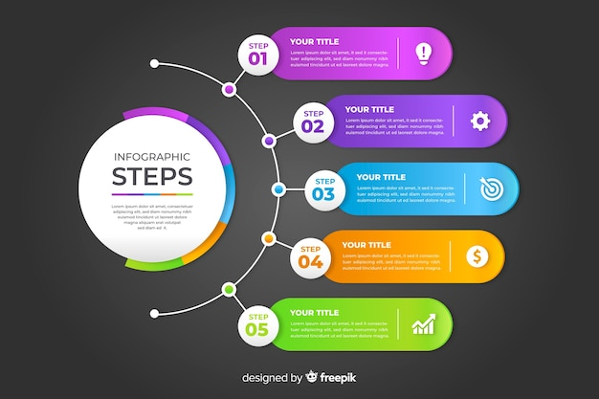

Dibujos:



Fotos:



Gráficos:

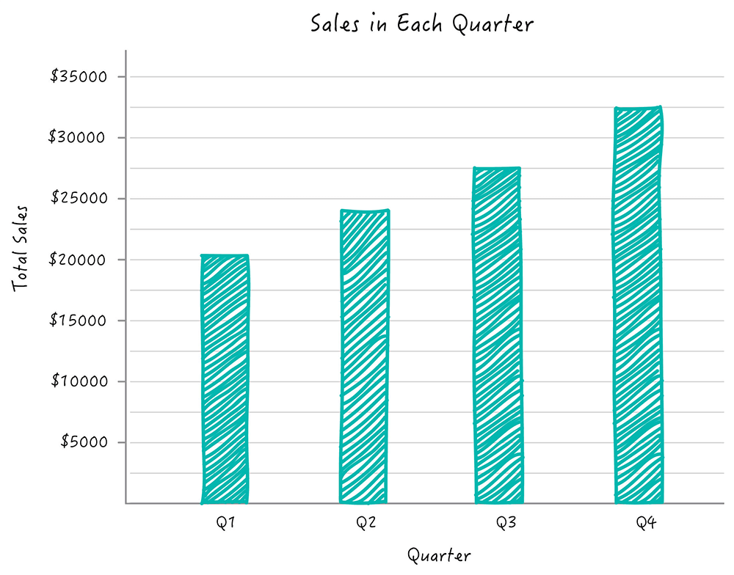

Imágenes de películas:



Mapa de bits:

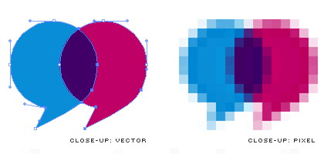

Screenshots:

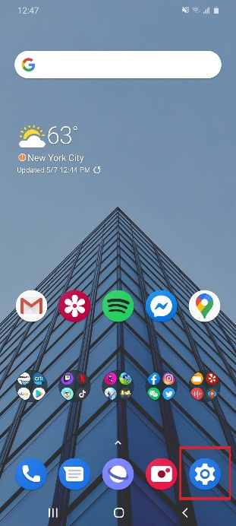

* ¿Cuáles son los formatos más empleados en un sitio web? Justifica el uso de cada uno de ellos (al menos 3)

PNG: para mejorar la estética.

GIFs: para darle animación.

TIFF: para la calidad y el tamaño de las imágenes.

* ¿Qué configuraciones tenemos que tener en cuenta al momento de crear una imagen para web?

Se toma como referencia un tamaño de unos 1350 px de ancho o 900 px.

* ¿Para que se usan las imágenes animadas en la web?

Su uso principal es hacer la página más llamativa y atractiva a la vista

**Sonidos:**

* ¿Qué es un sonido?

Los sonidos son vibraciones que se propagan a través de un medio

* ¿Cuáles son los elementos sonoros?

Voz, música, efectos de sonido y silencios

* ¿Cuál es el formato más utilizado?

Mp3 es el formato más utilizado en las webs

* ¿Para qué utilizarías sonido en un sitio web?

Para efectos cuando se presiona un botón